计算机科学与技术学院

《操作系统原理实验》
课程实验报告

实验名称： Linux多进程切换

专 业： 软件工程
姓 名： 钱迪琦
学 号： 19160229

实验问题描述
在现有Linux内核两个进程互相切换的基础上添加一个进程。

实验原理
1.设置环境:设置各个数据段寄存器,加载堆栈段(init_stack),设置中断描述符表(setup_idt)和全局描述符表(setup_gdt)并重新加载所有的段寄存器
2.设置时钟中断和系统调用中断服务程序:时钟中断默认为0x08，系统调用中断默认为0x80.
ignore_int:默认的中断服务程序,首先保护寄存器,调用写字符子程序(write_char)显示字符,最后恢复现场,中断返回
write_char:把参数ax中的内容写进显存相应位置输出
timer_interrupt:时钟服务程序,通过“ljmp tss段选择符”完成任务切换
system_interupt:系统调用中断服务程序,调用write_char输出一个字符,字符数据在ax中,由任务自己定义
3.定义3个任务:设置ax值,并循环执行
4.转移到任务0开始:准备堆栈,加载任务0的内容(TSS)进CPU,开中断,最后通过iret指令中断返回,切换CPU特权,切换到任务0的执行

实验内容和步骤
1.修改HEAD.S中的代码 ：



2.利用现有操作系统编译BOOT.S、HEAD.S:
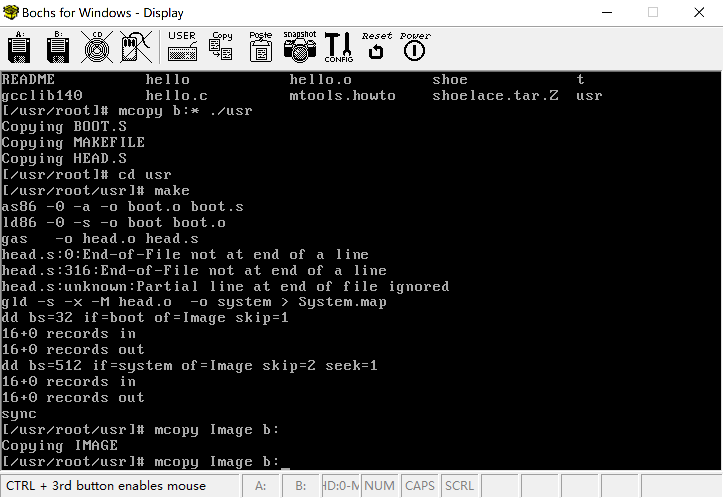

实验结果
